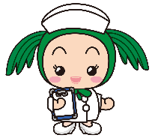
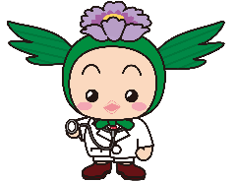
こども医療費
ひとり親家庭等医療費
支給申請書提出のみなさまへ

今回お預かりしました申請書は、後日担当課の東松山市こども支援課で受け付けし、
申請の審査を行います。
不備や確認事項がある際は、担当課からお客様へ直接電話し、確認いたします。
場合によっては申請を一度お返しし、再度提出を求めることがあります。
また、21,000円以上の高額な医療費の請求については、支払いが通常よりも遅れることがあります。予め御了承ください。
東松山市役所こども支援課
２１－１４６１
-----------------------------------き—り—と—り----------------------------------
確認事項

□お子さん(対象者)ごとに申請書が必要ですが、用意されていますか。
□入院と外来はそれぞれ申請書が必要ですが、用意されていますか。
□医科と歯科と調剤(薬局)もそれぞれの医療機関ごとに申請書が必要ですが、用意されていますか。
□上記の分けた領収書のうち、同じ月の領収書についてはまとめてありますか。
□申請は今月分診療を含んでいませんか。(診療月の翌月以降に申請可能です)
□お支払いされてから5年以内(※)(21,000円以上の場合には2年以内)のもので間違いないですか。
(※)診療月に支払→5年後の同月末まで可
診療月の翌月以降に支払→５年後の支払日前日まで可
□保険診療の医療費で間違いないですか。(保険外、私費分、自費分等は助成対象外です)
□21,000円以上(一部の組合は20,000円以上)際、組合からの「支給決定通知書(又は(※)不支給決定通知書)」の添付、又は組合に照会をかけることへの「同意書」の添付が必要となりますが、添付してありますか。
(※)協会けんぽ御加入の方は市から照会をかけることができないため、支給決定通知又は不支給決定通知書が原則必要となります。
□同じ保険組合に加入している家族が同月に21,000円以上の高額医療をうけていませんか。→うけていればこども支援課に連絡
□学校での怪我(授業時、学校行事や部活動等)によるものや交通事故によるものではないですか。
□保険証など変更がされていませんか。(変更されている場合は届出が別途必要です)
□領収書は原本が添付されていますか。

署名

